BÁO CÁO BÀI TẬP THỰC HÀNH LAB5

**Môn học:** Internet và Công nghệ Web

**Giáo viên hướng dẫn:** Võ Tấn Khoa

**THÔNG TIN CHUNG:**

|  |  |  |
| --- | --- | --- |
| **Họ và tên** | **MSSV** | **Email** |
| Trần Quốc Trung | 22521569 | 22521569@gm.uit.edu.vn |

BÀI LÀM CHI TIẾT

**Bài 1:**

* 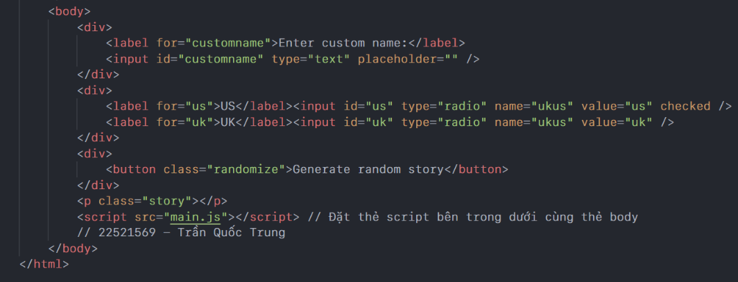Thiết lập căn bản:
* 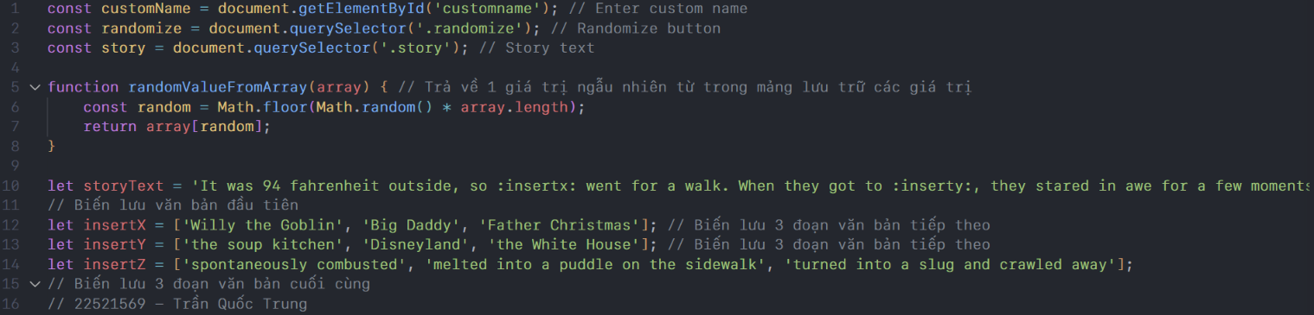Khởi tạo biến và phương thức:
* Thêm event handler và các phương thức chưa hoàn chỉnh, hoàn chỉnh phương thức result():

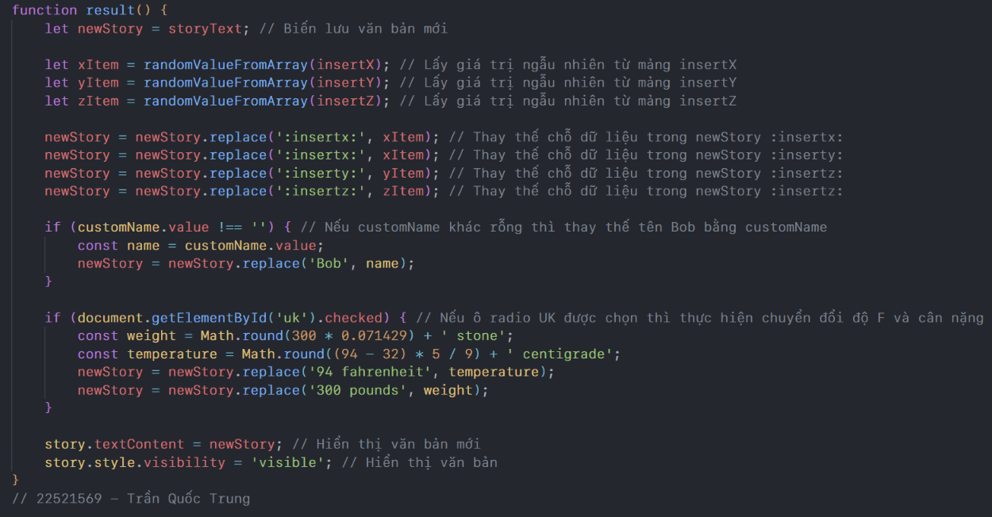

**Kết quả:**

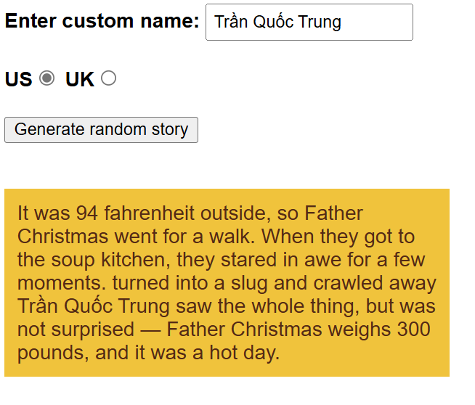

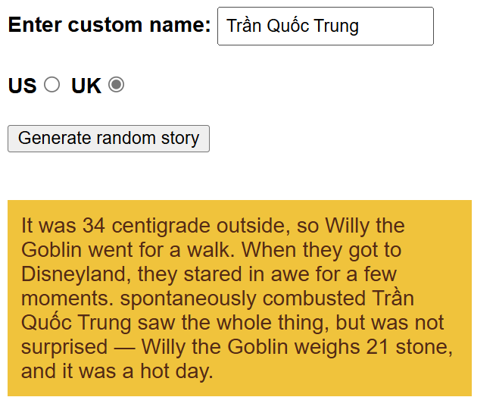

**Bài 2:**

* Lặp qua các hình ảnh:

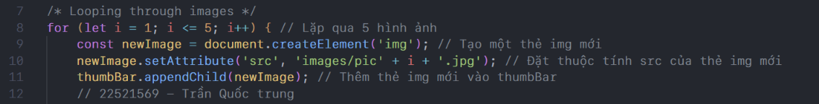

* Áp dụng sự kiện onclick vào mỗi hình ảnh nhỏ (thumbnail image):

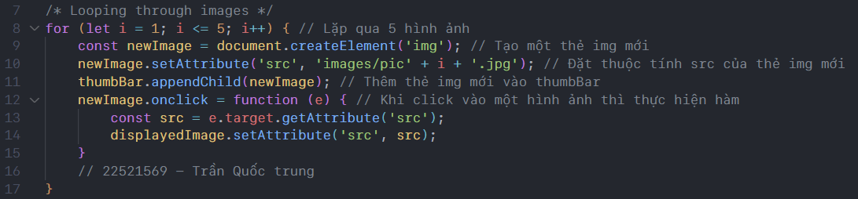

* Quản lý chuyển sáng/ tối hình ảnh:

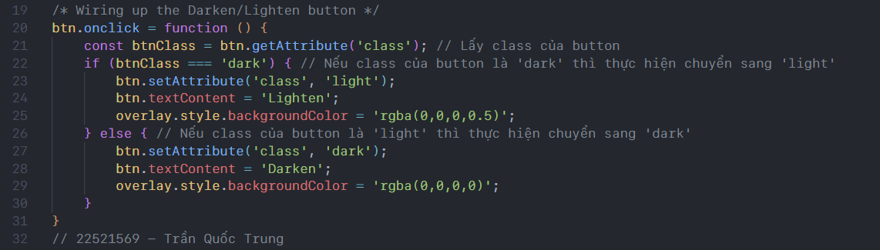  
  
  
**Kết quả:**

